INFORME DE LA COMISIÓN DE MUJERES Y EQUIDAD DE GÉNERO RECAÍDO EN EL PROYECTO DE LEY QUE ESTABLECE LA CALIDAD RECÍPROCA DE CARGA FAMILIAR ENTRE AMBOS CÓNYUGES, PARA EFECTOS DE LAS PRESTACIONES DE SALUD QUE OTORGA LA LEY.

Boletín N° 11.294-11.

HONORABLE CÁMARA:

La Comisión de Mujeres y Equidad de Género viene en informar, en primer trámite constitucional y primero reglamentario, el proyecto de ley individualizado en el epígrafe, originado en moción de las diputadas señoras Maya Fernández Allende y Camila Vallejo, los diputados Tucapel Jiménez Fuentes, Marcelo Schilling Rodríguez y Leonardo Soto Ferrada, la exdiputada señora Karla Rubilar Barahona y los exdiputados señores Jaime Bellolio Avaria, Fuad Chahin Valenzuela, Felipe De Mussy Hiriart y Roberto Poblete Zapata.

I.- IDEA MATRIZ O FUNDAMENTAL DEL PROYECTO.

La idea matriz del proyecto consiste en establecer una interpretación auténtica del concepto de carga familiar, declarando que en tal sentido debe entenderse a cualquiera de los cónyuges, respecto del otro, para los efectos del Régimen Público de Salud y del Sistema Privado de Salud.

II.- CONSTANCIAS REGLAMENTARIAS.

Para los efectos de lo establecido en los números 2, 4 y 5 del artículo 302 del Reglamento de la Corporación, la Comisión dejó constancia de lo siguiente:

1.- DISPOSICIONES DE CARÁCTER ORGÁNICO CONSTITUCIONAL O DE QUÓRUM CALIFICADO:

Ninguna.

2.- ARTÍCULOS QUE DEBEN SER CONOCIDOS POR LA COMISIÓN DE HACIENDA:

De conformidad con lo dispuesto en el artículo 244, N° 15, en relación con lo dispuesto en el artículo 303, N° 6, ambos del Reglamento de la Corporación, la Presidenta de la Comisión determinó que no habían artículos en esta situación.

3.- APROBACIÓN GENERAL:

El proyecto fue aprobado en general por la unanimidad de las diez diputadas presentes. Votaron las diputadas Loreto Carvajal Ambiado, Nora Cuevas Contreras, Maya Fernández Allende, Marcela Hernando Pérez, Aracely Leuquén Uribe, Erika Olivera de la Fuente, Maite Orsini Pascal, Ximena Ossandón Irarrázaval, Camila Vallejo Dowling (Presidenta) y Gael Yeomans Araya.

5.- DIPUTADA INFORMANTE:

Se designó diputada informante a la señora Maya Fernández Allende.

III.- ANTECEDENTES.

El proyecto de ley en informe fue presentado por sus autores el día 31 de mayo de 2017, dándose cuenta de él en la sesión 39ª/365, celebrada el día 4 de julio de 2017, siendo derivado en la misma oportunidad a la Comisión de Salud, para su tramitación e informe.

Con posterioridad, en octubre del año 2019, la Comisión de Mujeres y Equidad de Género acordó solicitar la remisión de dicho proyecto, dado que no había experimentado avances en su tramitación en la Comisión de Salud, solicitud que fue rechazada por la Sala de la Cámara de Diputados en su oportunidad. Con fecha 16 de enero de 2020, en sesión 144ª/367, la Comisión de Mujeres reiteró la mencionada solicitud, logrando esta vez el acuerdo para ello, lo que le fue comunicado mediante oficio N° 15.298.

IV.- FUNDAMENTOS.

Los autores manifiestan que este proyecto aborda un aspecto problemático en materia de cargas familiares, ya que en el sistema chileno la definición de la expresión cargas se encuentra contenido en el artículo 170 del decreto con fuerza de ley N° 1, del Ministerio de Salud, del año 2005, que fija el texto refundido, coordinado y sistematizado del decreto ley N° 2.763, de 1979, y de las leyes N^{os} 18.933 y 18.469.

Señalan que, en su sentido natural y obvio, la expresión cargas, según el diccionario de la lengua española en su octava acepción significa: “Impuesto o tributo ligado a una propiedad o a un estado y al uso que de estos se hace”. En el contexto de la normativa antes señalada, se le hace sinónimo a grupo familiar o beneficiarios, aunque su alcance se encuentra restringido al Libro III del citado decreto con fuerza de ley, que se refiere al sistema privado de salud, y efectúa la remisión al sistema único de prestaciones, es decir, bajo esta norma, se establece que las cargas están en intima vinculación con los beneficiarios del sistema regidos por el artículo 136, esto es, los causantes de los afiliados al régimen que perciban asignación familiar.

De acuerdo a lo que señalan los autores de la moción, el problema se origina en la imposibilidad de que “el” cónyuge pueda ser considerado carga de “la” cónyuge, y añaden que ello puede tener su origen en la antigua legislación previsional que puede ser indicativa de una tendencia “protectora” de la mujer, como se desprende de la posibilidad que “el” cónyuge sea carga sólo en el caso de invalidez. Así, el origen del problema se vincula a la remisión que diversos cuerpos legales efectúan a las normas del sistema único de prestaciones familiares, que regulan “beneficios de aplicación general” y que se encuentran regulados en el decreto con fuerza de ley Nº 150 que fija el texto refundido, coordinado y sistematizado de las normas sobre sistema único de prestaciones familiares y sistema de subsidios de cesantía para los trabajadores de los sectores privado y público, contenidas en los decretos leyes N^{os} 307 y 603, ambos de 1974.

Manifiestan los autores que el artículo 3°, al señalar que serán causantes de asignación familiar “la” cónyuge y “el” cónyuge inválido, resulta controvertido si se tiene presente que la Constitución asegura a todas las personas el derecho a la igualdad ante la ley, ya que de toda la construcción doctrinal relativa a esta norma, se sigue que si hay derechos para cuya titularidad se exige la condición de ser humano, esos derechos deben también ser distribuidos igualitariamente, atendido que la condición de humanidad prevista como requisito de asignación se encuentra presente en todas las personas. De esta manera, no se avizora cuál sería el fundamento para impedir que el cónyuge pueda ser carga de su mujer, cuestión superada en la regulación del acuerdo de unión civil.

Conforme a lo anterior, el proyecto de ley que proponen sus autores puede ser catalogado como una medida a través de la cual el legislador, mediante una interpretación auténtica, concreta el principio de igualdad, eliminando la diferenciación en esta materia.

Recuerdan también que, recientemente, la regla propuesta en la ley N° 20.830, que crea el acuerdo de unión civil (AUC), establece una norma expresa en la materia, adecuando la legislación a la novedosa regulación. Así, su artículo 29 dispone que para los efectos del Régimen Público de Salud y del Sistema Privado de Salud, contemplado en los Libros II y III, respectivamente, del decreto con fuerza de ley N° 1, del Ministerio de Salud, promulgado el año 2005 y publicado el año 2006, que fija el texto refundido, coordinado y sistematizado del decreto ley N° 2.763, de 1979 y de las leyes N° 18.933 y N° 18.469, el acuerdo de unión civil celebrado en la forma establecida por la presente ley permitirá a cualquiera de los convivientes civiles ser carga del otro.

V.- DISCUSIÓN DEL PROYECTO.

DISCUSIÓN GENERAL

Durante la discusión general se escuchó la opinión de las siguientes personas:

1) La señora Carolina Cuevas Merino, Subsecretaria de la Mujer y la Equidad de Género, señaló que es un proyecto de ley que va en la misma línea del compromiso que el Presidente de la República ha asumido en su mandato, en orden a avanzar en la eliminación de todas las formas de discriminación en contra de la mujer que contemple nuestra legislación. En particular, la presente moción busca subsanar una discriminación histórica que está basada en roles que están obsoletos. De hecho, en normativas más modernas, como la que regula la unión civil, esto está superado.

Sin perjuicio de lo anterior, hizo presente que la moción presentaría un vicio de constitucionalidad, por cuanto regula materias que son de iniciativa exclusiva del Presidente de la República, y agregó que lo más apropiado sería discutir este proyecto con las autoridades del Ministerio de Salud.

2) La señora Bárbara Sepúlveda Hales, Directora de la Asociación de Abogadas Feministas (ABOFEM), señaló que la modificación constituiría un avance ya que se trata de una norma de carácter discriminatorio, por cuanto constituye una restricción ilegítima de un derecho por parte del Estado a las personas, ya que el artículo 3, letra a), del decreto con fuerza de ley N° 150, de 1981, que se busca modificar, establece que serán causantes de asignación familiar: a) La cónyuge y, en la forma en que determine el reglamento, el cónyuge inválido, lo que atentaría contra la igualdad ante la ley, al establecer un tratamiento diferente ante situaciones iguales, solamente atendiendo al sexo de la persona que impetra el beneficio.

Por otro lado, sugirió también extender la modificación del literal a una terminología más acorde con los estándares internacionales en materia de derechos humanos. El término “inválido” para referirse a las personas en situación de discapacidad resulta denigrante, discriminatorio y dicha denominación debiese ser erradicada de nuestro lenguaje normativo.

Agregó que la sola lectura de la norma deja ver una diferencia de trato entre los cónyuges, en relación al beneficio de asignación familiar. Las mujeres casadas, acogidas al sistema único de prestaciones familiares, se encuentran legalmente inhabilitadas para percibir dicho beneficio, a menos que su cónyuge se encuentre en una situación de discapacidad, reafirmándose una discriminación entre hombres y mujeres basada únicamente en estereotipos, ya que al cónyuge varón solo se le exige que la cónyuge viva a sus expensas.

A continuación, hizo referencia a un fallo del Tribunal Constitucional, del año 2014, que resolvía un recurso de inaplicabilidad por inconstitucionalidad interpuesto por una mujer trabajadora en contra de esta norma por su carácter discriminatorio. El citado Tribunal concluyó que la diferencia establecida en la norma impugnada se encontraba dentro de los límites de la racionalidad y que no existía vulneración a la garantía constitucional de igualdad entre hombres y mujeres. Para sostener lo anterior, construyó su argumentación no solo en estereotipos y roles de género, en sí mismos discriminatorios, sino que además legitimando la discriminación por motivos de género. El fallo concluyó que la norma no era perfecta pero era perfectible y entregó toda la responsabilidad al Congreso Nacional para efectos de una eventual modificación.

En atención a lo señalado, la expositora se preguntó cómo se puede avanzar en corresponsabilidad si para el legislador y para los tribunales resulta inconcebible que sea una mujer quien mantenga económicamente el hogar o que el hombre pueda realizar trabajo doméstico no remunerado. Finalmente, mencionó distintas normas internacionales que aparecen vulneradas con la vigencia de esta norma, que además, a su parecer, es inconstitucional, y recordó que es deber del Estado de Chile promover la erradicación de la violencia y la discriminación contra las mujeres.

3) El señor Patricio Fernández, Superintendente de Salud, contextualizó que la Constitución Política de la República en su artículo 19, N° 9, asegura a todas las personas, el derecho a la protección de la salud. Por su parte, la ley N° 18.469 (actual Libro II del DFL N° 1 de Salud, de 2005), que regula el ejercicio constitucional a la protección de la salud y crea un régimen de prestaciones de salud, el cual es el régimen general y esencial, establece en su artículo 136 que son beneficiarios de este Régimen de Salud, entre otros, los causantes de asignación familiar.

Explicó que la asignación familiar es un subsidio estatal que se otorga a los trabajadores dependientes, independientes, pensionados y subsidiados, por las personas que vivan a sus expensas (carga familiar), y cumplan los requisitos del DFL N° 150 de 1980, de Trabajo y Previsión Social. El artículo 3, letra a), del DFL N° 150, establece que son causantes de asignación familiar la cónyuge y el cónyuge inválido. Adicionalmente a los vínculos descritos, se exige que estas personas no perciban ingresos superiores al 50% del Ingreso Mínimo para Fines No Remuneracionales. En consecuencia, la cónyuge siempre puede ser carga. El cónyuge, por ser hombre, excepcionalmente puede ser carga, en la medida que sea inválido.

Esta norma encierra una discriminación arbitraria, por cuanto no existe norma legal alguna que justifique la exigencia adicional de invalidez para que el marido pueda ser considerado carga familiar. Asimismo, esta discriminación impide que el marido no inválido sea beneficiario de su mujer y, en consecuencia, pueda recibir atención de salud, en las mismas condiciones que aquella.

El presente proyecto de ley equipara las calidades legales de los cónyuges, solamente para efectos de los beneficios de salud establecidos en el DFL N°1 de Salud, de 2005, constituyendo un avance importante en la igualdad de género.

El impacto es más fuerte para el régimen del Libro II del DFL N° 1 de Salud, de 2005 (FONASA), por cuanto siendo de naturaleza legal, no existe posibilidad alguna de equiparar los derechos entre los cónyuges, y si el marido no califica para ser carga legal de su mujer cotizante, queda excluido de acceder a la modalidad de libre elección. La cónyuge cotizante eventualmente, no podría cambiar de tramo y mejorar la cobertura en razón de su ingreso. No ocurre lo mismo en las Isapres, dado el carácter contractual donde las aseguradoras voluntariamente pueden aceptar que el afiliado, además de sus beneficiarios legales, incorpore como beneficiarios a otras personas (cargas médicas). El marido nuevamente se ve discriminado, dependiendo de si su mujer es cotizante de Isapre, o del régimen público. Sin embargo, se mantiene la discriminación e inequidad consagrada en el DFL N° 150 de 1980, para los maridos, en los restantes ámbitos en que se exige la condición de carga legal para acceder a otros beneficios, por ejemplo, percibir la respectiva asignación familiar.

Para mejorar esta última situación propuso modificar el DFL N°150, de 1982, del Ministerio del Trabajo y Previsión Social, concretamente su artículo 3°, eliminando la exigencia de ser inválido el marido, quien actualmente debe acreditar su estado civil de casado y, además, su invalidez. Esta solución debiera ser liderada por el Ministerio de Trabajo y Previsión Social.

Hizo presente que, conforme al PNUD, en el informe de Índice de Desarrollo Humano, Chile se encuentra en el puesto 43 a nivel mundial y está en una posición de liderazgo en América Latina, sin embargo se encuentra en deuda en el Índice de Desarrollo de Género, principalmente respecto al “ingreso nacional bruto per cápita” para el caso de los hombres es de casi 29 mil dólares y 15 mil 200 dólares para las mujeres.

Con el objetivo de avanzar en materia de género, la Superintendencia de Salud, en diciembre de 2019, emitió la Circular IF N° 343, precisamente con el propósito de introducir mayor solidaridad en el sistema privado de salud, y en especial eliminar la discriminación hacia la mujer. Aseguró que como institución están avanzando en ir estrechando esa brecha de género y seguirán buscando iniciativas para que sea menor aún.

En cuanto a la evaluación de la mencionada Circular, a través de la Tabla de Factores Única, explicó que en el sistema de Isapres, el precio de la gran mayoría de los planes de salud, se fijaba considerando el gasto esperado de cada persona beneficiaria, determinado en función del sexo, edad y condición de cotizante o carga. Las mujeres con sueldos similares a hombres de su misma edad (44 años), y con menos cargas, terminaban pagando 12,1% más en sus planes de salud.

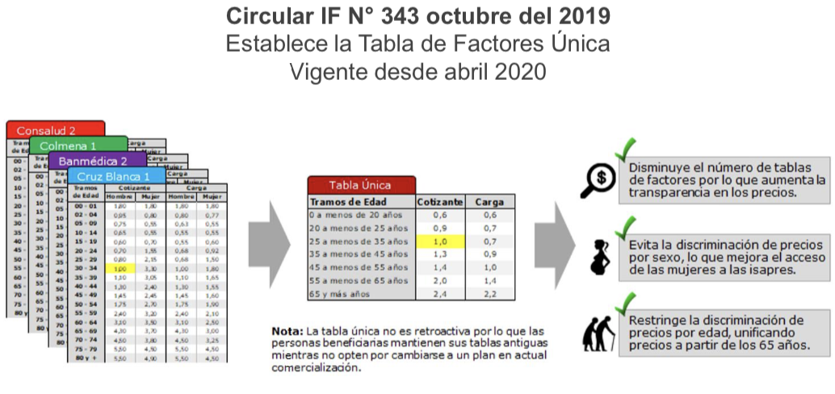

Este cambio logró que el 57% de las nuevas incorporaciones al sistema de Isapres corresponda a mujeres. Además, disminuyeron la cantidad de planes individuales en comercialización con respecto a marzo de 2020, pasando de 1.720 planes a 1.239 planes en agosto, con mayor transparencia en el proceso de selección de un plan de salud por parte las personas.

Por primera vez en la historia del sistema privado, más mujeres están ingresando como cotizantes nuevas, incorporándose a las Isapres 27.118 mujeres, 82,2% en el rango etario de 25 a 44 años.
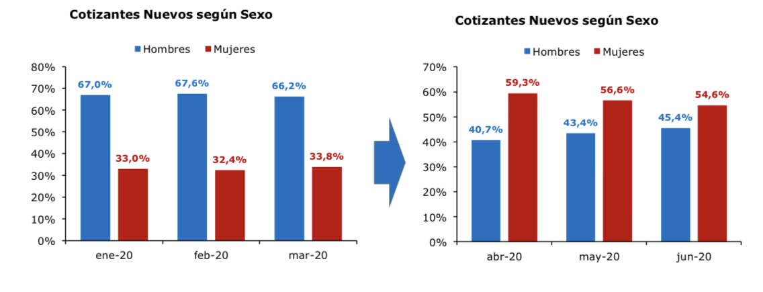

4) El señor Enrique Aldunate, abogado, observó que la norma que propone la moción es de naturaleza interpretativa, en contraposición a una norma de carácter modificatoria o derogatoria. El sustento que tiene el legislador para la utilización de este recurso legal emana del artículo 3 del Código Civil, que dispone que sólo a él corresponde explicar o interpretar la ley de un modo generalmente obligatorio. En esta materia particular, la necesidad de utilizar este recurso interpretativo se explica a partir de la dictación de la ley N° 20.830, que crea el Acuerdo de Unión Civil, y que en su artículo 29 permite a cualquiera de los convivientes civiles ser carga del otro, para los efectos del Régimen Público de Salud y del Sistema Privado de Salud.

La citada norma, del año 2015, hace aún más evidente el carácter discriminatorio del artículo 3, letra a), del DFL N° 150, que exige al cónyuge varón, para ser causante de asignación familiar, la condición de inválido.

En consecuencia, la presente moción busca, por vía interpretativa, superar esta discriminación y dar cumplimiento al mandato constitucional de igualdad ante la ley, al disponer que para los efectos del Régimen Público de Salud y del Sistema Privado de Salud, se entenderá que el matrimonio celebrado en la forma establecida por la ley, permitirá a cualquiera de los cónyuges ser carga del otro.

**********************************

VOTACIÓN GENERAL

Sometido a votación general el proyecto de ley fue aprobado por la unanimidad de las parlamentarias presentes (10-0-0).

Votaron a favor las diputadas señoras Maite Orsini, Loreto Carvajal, Nora Cuevas, Maya Fernández, Marcela Hernando, Aracely Leuquén, Erika Olivera, Ximena Ossandón, Gael Yeomans y Camila Vallejo (Presidenta).

**********************************

VOTACIÓN PARTICULAR

Tras haberse acordado por la Comisión un plazo para presentar indicaciones, y no haber sido presentada ninguna, la Comisión sometió a votación particular el proyecto de ley, en una sesión posterior, siendo aprobado por la unanimidad de las 10 diputadas presentes (10-0-0).

Votaron por la afirmativa las diputadas señoras Karol Cariola, Loreto Carvajal, Maya Fernández, Marcela Hernando, Aracely Leuquén, Erika Olivera, Ximena Ossandón, Joanna Pérez, Gael Yeomans y Maite Orsini (Presidenta).

Se designó informante a la diputada Maya Fernández Allende.

*********************

VI.- TEXTO DEL PROYECTO DE LEY APROBADO POR LA COMISIÓN:
Por las razones señaladas y por las que expondrá oportunamente la Diputada Informante, esta Comisión recomienda aprobar el siguiente:
PROYECTO DE LEY
“Artículo único.- Para los efectos del Régimen Público de Salud y del Sistema Privado de Salud, contemplado en los Libros II y III, respectivamente, del decreto con fuerza de ley N° 1, de 2005, del Ministerio de Salud, que fija el texto refundido, coordinado y sistematizado del decreto ley N° 2.763, de 1979 y de las leyes N° 18.933 y N° 18.469, se entenderá que el matrimonio celebrado en la forma establecida por la ley, permitirá a cualquiera de los cónyuges ser carga del otro.”.

****************************************
Tratado y acordado, según consta en las actas correspondientes en sesiones de fechas 30 de septiembre, 16 y 21 de diciembre de 2020, y 13 de enero de 2021, con la asistencia de las diputadas Karol Cariola Oliva, Loreto Carvajal Ambiado, Nora Cuevas Contreras, Maya Fernández Allende, Marcela Hernando Pérez, María José Hoffmann Opazo, Aracely Leuquén Uribe, Erika Olivera De la Fuente, Maite Orsini Pascal, Ximena Ossandón Irarrázaval, Joanna Pérez Olea, Virginia Troncoso Hellman, Camila Vallejo Dowling y Gael Yeomans Araya.

Sala de la Comisión, a 25 de enero de 2021.

CARLOS CÁMARA OYARZO
Abogado Secretario de la Comisión

